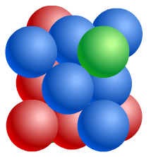
金屬晶體 (Metallic Crystals)

I. 單位晶胞 (Unit Cells)
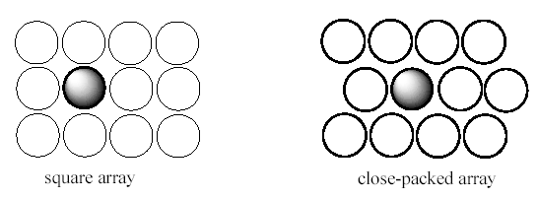
結晶固體的原子在空間中常會以規律的方式排列,這種有序排列顯示小原子群會形成一重複的圖案 (repeating pattern)，因此在描述晶體結構時，通常為了方便會將結晶結構再細分成更小的重複實體，稱為單位晶胞 (unit cells)。

對大多數的晶體結構而言 , 常見的單位晶胞是具有三組平行面的平行六面體或稜柱體，例如大多數金屬元素而言，其單位晶胞是立方体的晶格 (cubic unit cell)。

II. 金屬的晶體結構 (Metallic Crystal Structures)

金屬原子與原子間的結合力非常強，例如鋼與鋁等日常用的工程材料具有很高的強度。 這種金屬原子之間結合方式可描述為： 帶正電的金屬離子 (cations) 在三度空間作等距離的排列，而價電子 (valence electrons) 像雲般地將金屬離子包圍住。 大多數固態金屬內部的原子，均整齊規律地在三度空間排列。 因此其原子位置可以畫成三度空間立體格子形式，我們稱為「金屬晶體」，而這三度空間立體格子則通稱「結晶格子」(crystal lattice)。

(1) 面心立方晶體結構 (Face-Centered Cubic [fcc] Crystal Structure)

許多金屬的晶體結構具有立方幾何 (cubic geometry) 的單位晶胞，其原子位置排列於每一個角和所有立方面的中心位置。 此結構稱為面心立方 (fcc) 晶體結構，具有此種晶體結構的金屬元素有銅(Cu)、鋁(Al)、鎳(Ni)、鉛(Pb)、銀(Ag) 和 金(Au) 等。

對fcc晶體結構而言，每一角落的原子被8個單位晶胞所瓜分，而一個面心的原子只屬於2單位晶胞。 因此，在計算單位晶胞內含有多少個原子時，八個角落原子的每一個原子的1/8和六個面心原子的1/2，加乘起來，可得到總共有四個完整原子被分配於一fcc單位晶胞內。
晶體結構中另外一個重要的特性是配位數 (coordination number)。 對金屬而言，每一原子具有相同的最鄰近或接觸原子的數目，就是配位數的定義。 對面心立方晶格而言，其配位數是 12 。

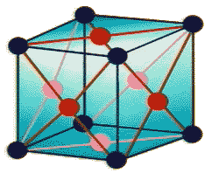
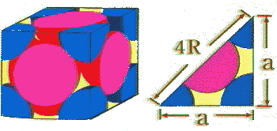

若a為晶胞立方格子單位長度，R為金屬原子半徑，二者關係可用下列式子表示，穿過體心的對角線為金屬原子排列最緊密的方向。
.................(1) .................(2)
考量原子填入晶胞所佔有的空間，可將原子填充率以下列式子表示：

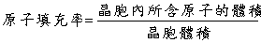.................(3)
因此，面心立方晶體的
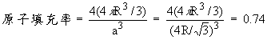
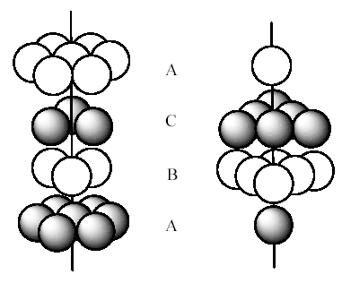
面心立方晶體[fcc]的原子填充率(0.74)較體心立方晶體者[bcc](0.68)為高。 事實上，具有最鄰近原子數為12的金屬晶體，其原子排列為空間最緊密的一種堆積結構(close-packed structure)。

Two views of the ccp [fcc] structure
(2) 體心立方晶體結構( Body-Centered Cubic [bcc] Crystal Structure)
另一種常見的金屬晶體結構是立方單位晶胞，此單位晶胞的原子排列係位於所有的八個角落上和一完整原子排列於立方體的中心，此結構稱為體心立方(bcc) ，具有此種晶體結構的金屬元素有鐵(Fe)、鉻(Cr)等。
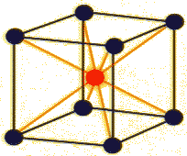
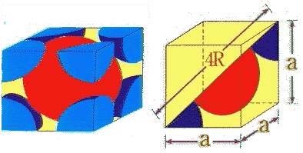

每一個bcc單位晶胞含有兩個原子，角落每一個原子係由八個單位晶胞所瓜分，所以八個角落的原子相當於一個原子，在中心的單一原子，則全部包含於此晶胞中。因此體心立方結構每個單位晶包含有2個原子。 bcc晶體結構的配位數是 8，此乃因為每一中心原子具有的最鄰近原子就是它的8個角落原子。

若a為晶胞立方格子單位長度，R為金屬原子半徑，二者關係可用下列式子表示：
.................(4) .................(5)

因此，體心立方晶體的
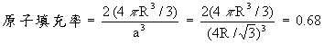

(3) 六方緊密堆積晶體結構( Hexagonal Close-Packed [hcp] Crystal Structure)
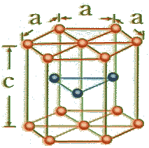
不是所有金屬的單位晶胞都具有立方對稱，第三種常見的金屬晶體結構是具有六方立體晶格的單位晶胞，稱之為六方緊密堆積(hcp) ---- 雖然hcp的特徵與fcc類似，但是其晶胞無法建立成正立方體。
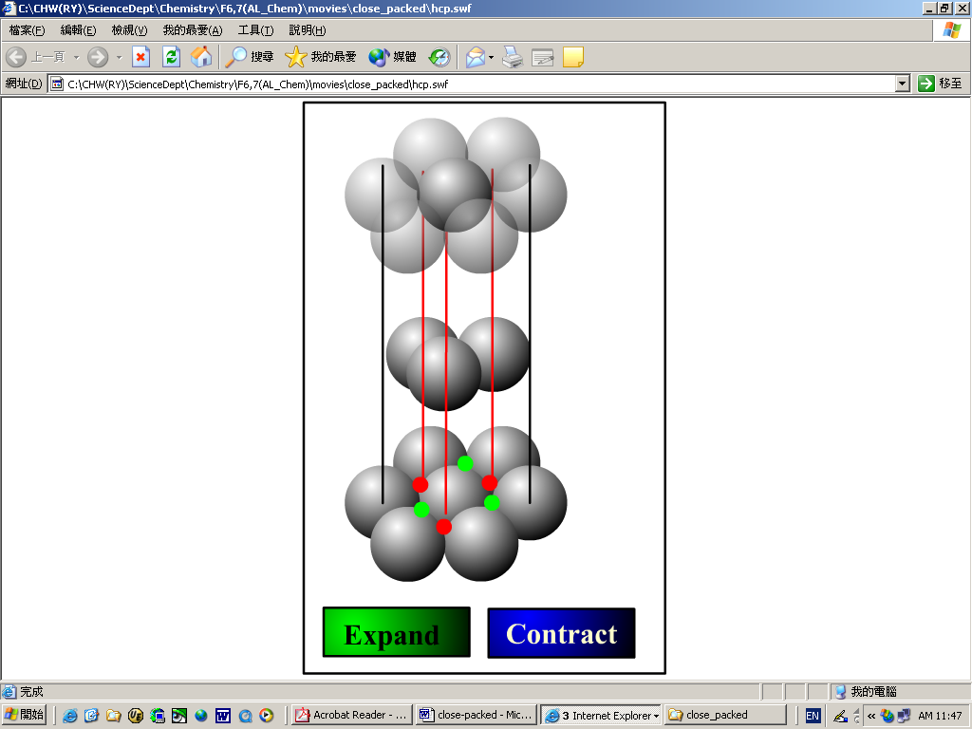

在每一單位晶胞中包含有6個原子，計算方式為每個單位晶包含有12個頂面和底面角落原子，其中每一個原子的1/6包含在這個單位晶胞中，另外晶胞亦包含 2個中心平面原子的每一個的1/2和所有 3 個中間平面的內部原子。 若 a 和 c 分別代表hcp單位晶胞的短邊和長邊的尺寸，則 c/a 的比值為1.633，但對某些hcp金屬而言，此值會偏離理想值。
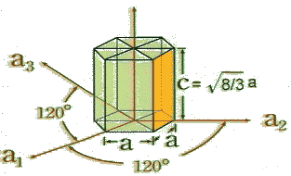

此三軸之單位長度為a，而 a是原子半徑R的兩倍， 軸則垂直於最密堆積面，其單位長度
..................(6)

六方最密堆積的單位晶胞含有6個原子，其原子填充率可由(3)式及(6)式計算求得，其值為0.74，與fcc相同。 這與此兩種結構同樣具有12個最鄰近的原子數有關，事實上二者均為原子最緊密堆積的晶體結構。

常見的hcp晶格金屬包括鎘(Cd)、鎂(Mg)、鈦(Ti) 和 鋅(Zn) 等。 另外hcp晶體結構的配位數和fcc結構相同。

◆ 參考資料：
http://elearning.stut.edu.tw/caster/3.2-1.htm
http://www.mse.ntu.edu.tw/course/webcourse/u0130/metal/chapter2.htm

